**Petri Net**

适合于描述异步的、并发的计算机系统模型。Petri网既有严格的数学表述方式，也有直观的图形表达方式。

由于Petri网能够表达并发的事件，被认为是自动化理论的一种。研究领域趋向认为Petri网是所有流程定义语言之母。

**Petri Net 来源**

卡尔·A·佩特里是一名物理学家，他发明Petri网主要是从物理的角度去描述并发现象的。据佩特里本人所述，他认为60年代[自动机理论](https://baike.baidu.com/item/%E8%87%AA%E5%8A%A8%E6%9C%BA%E7%90%86%E8%AE%BA" \t "/Users/pdai/Documents\\x/_blank)由于缺乏并发(Concurrence)概念不适合于表达[现代物理学](https://baike.baidu.com/item/%E7%8E%B0%E4%BB%A3%E7%89%A9%E7%90%86%E5%AD%A6" \t "/Users/pdai/Documents\\x/_blank)理论，例如[狭义相对论](https://baike.baidu.com/item/%E7%8B%AD%E4%B9%89%E7%9B%B8%E5%AF%B9%E8%AE%BA" \t "/Users/pdai/Documents\\x/_blank)(Special Relativity)和[不确定性原理](https://baike.baidu.com/item/%E4%B8%8D%E7%A1%AE%E5%AE%9A%E6%80%A7%E5%8E%9F%E7%90%86" \t "/Users/pdai/Documents\\x/_blank)(Uncertainty Principle)。Petri网的一个重要的贡献，就是Petri网里面不存在所谓的“全局时间”的概念，它能够很容易地表达狭义相对论的观点。即Petri网可以描述每一个节点的拥有自己的独立时序，只要条件满足，就可以发生。

从狭义相对论的观点出发，两个时空点之间如果没有因果关系把它们连接起来（或者说“类空”的），它们就是独立的，不能说其中一个发生在前另一个在后或者相反。因此，Petri网里面的两种变迁（见下文）如果都有发生的条件，则不能认为其执行顺序有任何关系。然而，Petri网旨在描述变迁之间的因果关系，并由此构造时序。

### **Petri网**结构

一个经典的Petri网由四元组（库所，变迁，输入函数，输出函数）组成。任何图都可以映射到这样一个四元组上，反之亦然。

**Petri网的元素**：

* 库所（Place）圆形节点 // **条件**
* 变迁（Transition）方形节点 // 事件，前后分别是前置条件和后置条件
* 有向弧（Connection）是库所和变迁之间的有向弧
* 令牌（Token）是库所中的动态对象，可以从一个库所移动到另一个库所。// 圆圈中有标识( token )表示条件( condition )满足

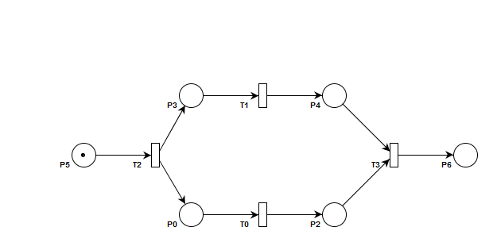

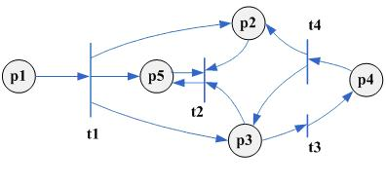

### **Petri网与工作流**

